後志・上川・檜山・胆振・釧路市・札幌地区の事務局長の皆様へ
「全国特色ある研究校便覧」の推薦校の依頼についてのお願い
隔年で、全連小から『全国特色ある研究校便覧』に掲載される研究校の推薦の依頼が来ています。今年度は、推薦する年度に当たります。
全連小からの依頼 例
全連小では、『全国特色ある研究校便覧』を隔年発行いたしております。この『便覧』は、全国の教育研究の状況や傾向を知ることで、自校の研究活動に生かしながら研究交流が図れ、また、管外視察の資料となるなど、大いに活用され好評を得ております。
記
各都道府県校長会長、広報部長、その他、会の組織としての責任で推薦・紹介をする。その際、次の点に特に留意する。
○数年間の継続研究を通して着実な実績をあげ、令和４年度以降の研究交流、参観等に、十分資することのできる研究校であること。（研究発表など度々実施しなくても、地道に 研究し、実践している学校も考慮する）
○前回（令和２・３年度版）に推薦された学校はなるべく除く。
○推薦校の研究内容が同じ内容に片寄らないこと。場合によっては「編集の観点」に当てはまらないものでも可とする。

道小では、これを受けて、地区ごとにローテーションを決めて、隔年で依頼をしています。今回の割当は、下の表のとおりです。地区の中で、2022年、2023年に、実践研究会や民間教育団体の研究会等開催の予定のある小学校を推薦いただけると幸いです。ローテーション方式により、前回の推薦した学校とは重複しません。
推薦いただいた学校に道小情報部から、改めて依頼をし、簡単な学校紹介（B4版一枚）を依頼します。
特色ある研究校便覧の割当地区
年度 | ブロック | 地区名 | 学校名 | 校長氏名
４・５ 年度 | 1 | 後志 | ○○○立○○小学校
４・５ 年度 | 2 | 上川 | ○○○立○○小学校
４・５ 年度 | 3 | 檜山 | ○○○立○○小学校
４・５ 年度 | 4 | 胆振 | ○○○立○○小学校
４・５ 年度 | 5 | 釧路市 | 釧路市立○○小学校
４・５ 年度 |  | 札幌 | 札幌市立○○小学校

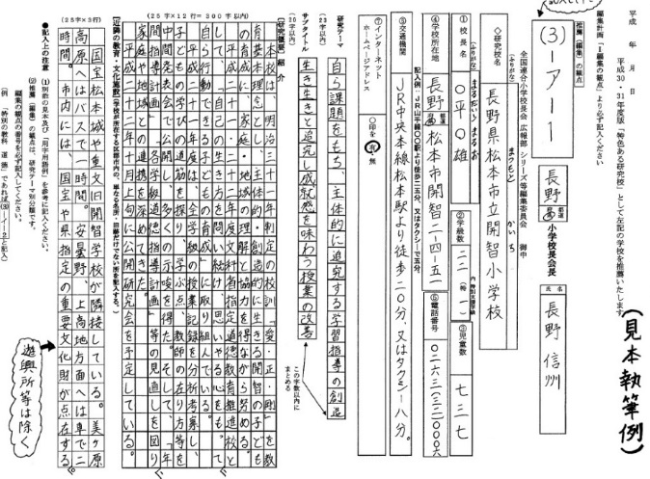

FAX番号 011-551-6213 札幌市立幌西小学校 校長 村上 智樹 宛
FAXの場合は鑑文なしで、この用紙1枚のみ送信ください

「全国特色ある研究校便覧」の推薦校 報告用紙
後志・上川・檜山・胆振・釧路市・札幌地区のみ提出（書式は道小HPに掲載）

記入は必須
地区名を ○で囲む | ・後志 ・上川 ・檜山 ・胆振 ・釧路市 ・札幌
学 校 名 | 立 小学校
電子メールアドレス | @
電話
FAX
学校所在地

分かる範囲で 記入（計画していない場合は、空欄でも可）
2022年または2023年に
計画している研究会や民間の教育団体関係の実践発表会等があれば記入

空欄でも ＯＫ
◇推薦報告 締切 令和３年7月22日まで（電子メールを推奨します）

提 出 先 〒064-0810 札幌市中央区南10条西17丁目１‐１
札幌市立幌西小学校 TEL 011-561‐2201 FAX 011-551-6213
情報部副部長 村上 智樹 E-mail tomoki.murakami@city.sapporo.jp

FAX番号 011-551-6213 札幌市立幌西小学校 校長 村上 智樹 宛
FAXの場合は鑑文なしで、この用紙1枚のみ送信ください
小学校時報「会員の声・特色ある研究校」の執筆者 報告用紙
胆振・十勝・札幌地区のみ提出
会 員 の 声
地区名を ○で囲む | ・胆振 ・札幌
学 校 名 | 立 小学校
電子メールアドレス | @
電話
FAX
学校所在地
◇推薦報告 締切 胆振 令和３年６月15日まで（電子メールを推奨します）
札幌 令和3年10月1日まで（電子メールを推奨します）
特 色 あ る 研 究 校
地 区 名 | 十 勝
学 校 名 | 立 小学校
電子メールアドレス | @
電話
FAX
学校所在地
◇推薦報告 締切 令和３年８月1日まで（電子メールを推奨します）

提 出 先 〒064-0810 札幌市中央区南10条西17丁目１‐１
札幌市立幌西小学校 TEL 011-561‐2201 FAX 011-551-6213
情報部副部長 村上 智樹 E-mail tomoki.murakami@city.sapporo.jp

